Четыре компании из Томской области получат деньги из регионального бюджета
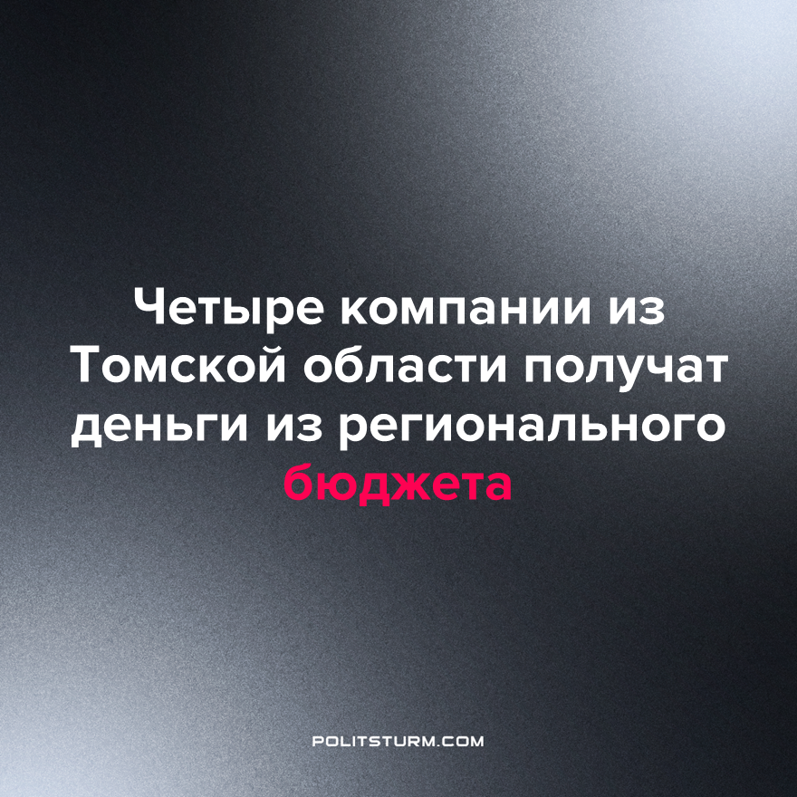

Оригинальная статья
2023-09-29
1 мин. на чтение

Координационный совет по поддержке инвестиционной деятельности и предоставлению государственных гарантий принял решение выделить субсидии на возмещение части затрат четырем компаниям из Томской области – АО «ТГОК «Ильменит», ООО «Чистый Мир», ООО «Универсальные терминал системы» и ООО «Сибирская электротехническая компания».
Речь идет о создании 308 рабочих мест и капитальных вложений на 4,8 млрд рублей. В администрации Томска уверяют, что это поможет реализации проектов в сферах производства интерактивного оборудования и программного обеспечения, производства и ремонта электрооборудования, добычи и переработки рудных песков, переработки отходов и вторсырья.
Пока простой народ нуждается в улучшении качества жизни, а также в общедоступных медицине и образовании, из регионального бюджета выделяются деньги на поддержку частных компаний. Эти деньги пойдут на расширение производства, но не для “усиления страны”, а для того, чтобы получить больше прибыли. Якобы, от развития бизнеса выигрывают все. Трудящиеся получат только маленькую часть от того, что они произвели, в виде зарплаты, которая постоянно будет обесцениваться из-за инфляции.
Сколько бы буржуазные идеологи ни пытались убедить, что государство может быть “народным”, еще и еще раз подтверждается марксистский тезис о том, что оно всегда принадлежит господствующему классу и работает в его интересах, и в данном случае в интересах богатейшего меньшинства — буржуазии.
Источник: Babr24 — «Четыре компании из Томской области получат субсидии на реализацию инвестпроектов» от 18 сентября 2023 г.

Оригинальная статья

